Челябинская область, город Челябинск
Всероссийский конкурс эковолонтёрских и экопросветительских проектов «Волонтёры могут всё»
Номинация «Волонтёры спешат на помощь»
Индивидуальное участие

Мы — экодобровольцы

Авторы:
Ярошенко Владимир,
4² класс, МАОУ «СОШ № 94,
г.Челябинска» п. Аэропорт
Ярошенко Валерий,
2² класс, МАОУ «СОШ № 94,
г.Челябинска» п. Аэропорт
Научный руководитель:
Сибагатуллина Лилия Набиулловна,
учитель начальных классов
высшей категории

Челябинск, 2020
Оглавление
Паспорт проекта  Введение | 3  6
Основная часть | 7
- Сбор информации | 7
- Реализация проекта | 9
- Наши первые результаты | 11
- Перспектива | 12
Заключение | 13
Список литературы  Приложения  Буклет | 14  15  22

Паспорт проекта
Название проекта: «Мы — экодобровольцы»
Авторы проекта:
Ярошенко Владимир, 17.05.2009 г.р.,
Ярошенко Валерий, 03.06.2012 г.р.
Адрес: 454133 г. Челябинск, ул. пос. Аэропорт, д. 17 кв. 27
Мобильный телефон: +7 (904) 977-67-22 (мама Людмила Валерьевна)
E-mail: komanda2006@mail.ru
Цель: Создание буклета «Мы — экодобровольцы» с описанием опыта добровольчества семьи Ярошенко.
Задачи:
1. Собрать материал по истории волонтёров в России и мире.
2. Выяснить причины участия эковолонтёров.
3. Организовать экологический отряд в школе №94 г. Челябинска (п. Аэропорт).
4. Показать собственным примером, что быть экодобровольцем важно и полезно.
Целевая аудитория проекта: школьники, студенты ВУЗов, пенсионеры и люди разных профессий.
Сроки и период реализации проекта: июль 2017 – по настоящее время.
Краткое описание механизма реализации проекта.
Почему же сейчас возрождение добровольчества так актуально? Нами был проведён on-line опрос экодобровольцев России, приняли участие 63 экоактивиста от Астрахани до Владивостока, от 14 лет до 46 лет.
Самые частые ответы: «кто, если не я?», чувство ответственности, любовь к природе, желание быть примером для своего окружения, получение знаний и опыта.
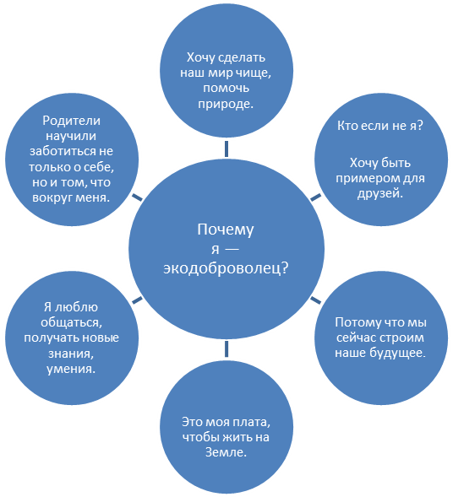

А почему мы — экодобровольцы?
- Идея. Не нужно тратить много времени и аргументов, чтобы объяснить, что наша планета скоро погрязнет в мусоре и пластике, а вместе с ней и мы с вами! Сколько погибает животных «от наших рук», загрязняется почва и грунтовые воды!
- Способ поделиться своим опытом. Летом нас с семьёй пригласили в летнюю школу в аул Эркен-Халк Карачаево-Черкесской Республики в качестве «ЭкоПреподавателей» по теме «Ноль отходов». Мы рассказывали об опыте нашей семьи в РСО (раздельный сбор отходов) не только детям, но и их мамам.
- Новые друзья. В «Балапанларе» (летняя школа в КЧР) мы познакомились не только с большим количеством ребят, но и интересными взрослыми педагогами-волонтёрами из Италии, Испании, Германии, Австралии, Армении и конечно же России.
- Путешествия. Мы семьёй дальше Екатеринбурга никуда не ездили, а здесь нам представилась возможность побывать на Кавказе, искупаться в реке Кубань, посетить горы Архыз и оказаться в столице нашей Родины городе Москва.
Не смотря на большое количество плюсов — быть добровольцем порой непросто. Когда на акциях по разным причинам не было волонтёров и людей, желающих сдать вторсырье, мы спрашивали маму: «Почему мы приходим и делаем, а люди и ребята из школы не приходят и не делают?» Оказывается, самое сложное в деле добровольца просто делать и не ждать отдачи. У каждого своё время «созревания», а мы лишь «посредники». Однажды, проходящая мимо бабушка сказала: «Как хорошо, что вы верите в нас. Люди просто забыли, что они хорошие.» И если благодаря нашим действиям сегодня ещё один человек задумается о сокращении отходов и решит сдавать вторсырьё на переработку — это ли не результат?
Достигнутые результаты проекта:
- Пятого сентября 2018 года на климатическом форуме наша семья представляла проект «Разделяйка». В номинации «Лучший проект в области эко-городов будущего» заняли по России III место. Антон Кульбачевский, министр экологии и природопользования Московской области, вручил нам диплом лауреата конкурса «Лидер климатического развития» и кубок.
- 15 сентября 2018 года мы с мамой впервые участвовали во всемирной акции День чистоты «Сделаем», в которой принимают участие 157 стран мира.
- Из детей экодобровольцев первые полгода были только мы с братом, но с каждым месяцем в команде волонтёров «Разделяйки» становится больше учащихся школ нашего города и области.
- Создали «1-й экологический отряд» в нашей школе.
- Теперь в нашем посёлке ежемесячно проходят экологические акции.
- В декабре 2018 года в Москве проходил саммит Greenpeace Россия, на который была приглашена наша мама, в качестве одного из тридцати экоактивистов нашей страны.
Привлечённые партнёры проекта:
Greenpeace Россия;
Челябинская региональная общественная организация развитие экологической культуры «Сделаем»;
МАОУ «СОШ №94 г. Челябинска» посёлок Аэропорт;
Дворец пионеров и школьников им. Н. К. Крупской г. Челябинска;
Министерство экологии и природопользования Московской области;
СМИ — 31 канал.
Мультипликативность проекта.
Из детей экодобровольцев первые полгода были только мы с братом, но с каждым месяцем в команде волонтёров «Разделяйки» становится всё больше учащихся школ нашего города и области.

Введение
Два года назад жизнь нашей семьи изменилась. Мы задумались: «Почему вокруг нас так много мусора?» (см. Прил.1, фото 1)
В настоящее время я выбрал путь экологии. А начался мой путь добровольца ещё летом 2017 года, тогда нас с мамой пригласили на акцию «Разделяйка» в качестве волонтёров. Знаний было мало, но желание сделать, что-то полезное, было огромным. У нас есть проект по теме «Ноль отходов», работая над которым мы нашли три ответа на наш вопрос!
1. Чтобы стало меньше мусора — его надо меньше производить, покупать. (см. Прил.1, фото 2)
2. От чего пока невозможно отказаться - нужно перерабатывать. (см. Прил.1, фото 3)
3. Необходимо привлекать внимание людей к этой проблеме. (см. Прил.1, фото 4)
Цель: Создание буклета «Мы — экодобровольцы» с описанием опыта добровольчества семьи Ярошенко.
Задачи:
1. Собрать материал по истории волонтёров в России и мире.
2. Выяснить причины участия эковолонтёров.
3. Организовать экологический отряд в школе №94 (п. Аэропорт).
4. Показать собственным примером, что быть экодобровольцем важно и полезно.
Методы: интервьюирование, сбор информации, обобщение информации.
Основная часть
1. Сбор информации
Волонтёр — (от лат. Voluntarius — доброволец, желающий) человек, добровольно занимающийся безвозмездной общественно полезной деятельностью. В XVIII-XIX веках волонтёрами назывались люди, добровольно поступившие на военную службу. [1]
Волонтёрство далеко не новое направление, вспомните сестёр милосердия, тимуровские и пионерские отряды времён молодости наших бабушек, различные общества охраны природы. (см. Прил.1, фото 5, 6, 7)
Добровольчество — это участие людей по доброй воле, независимо от возраста, расы, пола и вероисповеданий в мероприятиях, направленных на решение проблем в обществе, не связанных с извлечением прибыли. [2]
Безвозмездное личное участие людей в общественно-полезных мероприятиях на протяжении многих веков являлось важнейшей составляющей благотворительности.
Главный принцип работы волонтёров: проект должен быть социально-значимым и полезным людям. А само волонтёрство считается уникальной возможностью для получения жизненного знания и опыта.
5 декабря отмечают в России День добровольца. Это новый праздник установлен приказом президента России от 27 ноября 2017 года. [3] (см. Прил.1, фото 8)
Существует большое количество сфер деятельности, где вклад волонтёра крайне важен, рассмотрим наиболее встречаемые на сегодняшний день:
- Социальное волонтёрство самое известное. Сюда включается: помощь ветеранам, пожилым, детям, работа с той категорией людей, которую называют социально-незащищёнными. Это исторически сложившиеся направление, вспомним сестёр милосердия, мать Терезу. (см. Прил.1, фото 9)
- Второе по степени развитости и узнаваемости — событийное или event-волонтёрство. Помощь в организации мероприятий муниципального, всероссийского или международного уровня (фестивали, форумы, спортивные мероприятия). Здесь важны особые компетенции волонтёра, например, знание иностранного языка. (см. Прил.1, фото 10)
- Культурное волонтёрство (арт-волонтёрство) — напрямую связано с музеями, библиотеками, кинематографом. Если вы выбрали направление искусства, то есть возможность пройти практику в лучших музеях мира. (см. Прил.1, фото 11)
- Экологическое волонтёрство. Здесь речь идёт не только о сохранении природы в классическом понимании, но ещё и о защите флоры и фауны. И третий важный момент — это экология мегаполиса: просветительская работа, акции, проекты, а также организации, занимающиеся экологическим волонтёрством системно. [4] (см. Прил.1, фото 12)
Почему же сейчас возрождение добровольчества так актуально? Нами был проведён on-line опрос экодобровольцев России, приняли участие 63 человека от Астрахани до Владивостока, от 14 лет до 46 лет. (см. Прил. 2, диаграмма 1)
Самые частые ответы: «кто, если не я?», чувство ответственности, любовь к природе, желание быть примером для своего окружения, получение знаний, опыта. (см. Прил.1, фото 13)
У каждого добровольца есть его документ — волонтёрская книжка, иначе говоря, трудовая книжка. Она подтверждает и регламентирует деятельность добровольца, в ней отражены все достижения и мероприятия, в которых он принимал участие.
Первый вариант — бумажный. Для этого необходимо в книжке волонтёра заполнить поля с информацией о вас, вклеить фотографию и зарегистрировать в Ассоциации волонтёров. (см. Прил.1, фото 14)
Второй вариант — необходимо пройти регистрацию на сайте Добровольцы России.рф. [5] (см. Прил.1, фото 15)
2. Реализация проекта
Почему мы — экодобровольцы?
1. Идея.
Не нужно тратить много времени и аргументов, чтобы объяснить, что наша планета скоро погрязнет в мусоре и пластике, а вместе с ней и мы с вами! Сколько погибает животных «от наших рук», загрязняется почва и грунтовые воды! (см. Прил.1, фото 16)
Вы посмотрите, какое огромное количество товаров мы производим ежедневно! Сколько из этого оказывается на свалках? А произошедший мусорный коллапс в городе Челябинске наглядно показал всем нам — надо что-то менять. И нам есть что предложить! (см. Прил.1, фото 17)
2. Способ поделиться своим опытом.
Летом нас с семьёй пригласили в летнюю школу в аул Эркен-Халк Карачаево-Черкесской Республики в качестве «ЭкоПреподавателей» по теме «Ноль отходов». Организатору близка концепция «равный учит равного». (см. Прил.1, фото 18)
Мы рассказывали об опыте нашей семьи в РСО (раздельный сбор отходов) не только детям, но и их мамам. С ребятами проводили игру ECO брейн-ринг, мастер-класс по изготовлению ручки из газеты, с девочками наша мама шила EcoBag, отрядами проводили ежедневно «торжественное закапывание органики» на территории школы, за неделю собрали больше 100 кг макулатуры и отправили её на переработку, на закрытие устроили «Чистые Игры» и каждого участника посвятили в экологи!
3. Новые друзья.
В «Балапанларе» мы познакомились не только с большим количеством ребят, но и интересными взрослыми педагогами-волонтёрами из Италии, Испании, Германии, Австралии, Армении и конечно же России. (см. Прил.1, фото 19)
Борис — географ, объездил северные моря на ледоколе, и мне захотелось тоже стать географом. Аня и Настя — математики из Москвы, показали, что программирование не только просто, но и интересно. Другая Аня разговаривала с нами на испанском языке. А ещё в нашей команде была волонтёр-преподаватель (журналист) по имени Хава, а мы называли её «Агент Халва».
4. Путешествия.
Мы семьёй дальше Екатеринбурга никуда не ездили, а здесь нам представилась возможность побывать на Кавказе, искупаться в реке Кубань, посетить Архыз. (см. Прил.1, фото 20)
Следом поступило предложение участвовать в конкурсе, но для этого нужно поехать в Москву, а в таком большом городе мы никогда не были. Сначала хотели отказаться, но нас пригласила на время конференции, уже ставшая для нас другом — Маша (психолог-волонтер из того же детского лагеря «Балапанлар»).
Москва-река, Кремль, Останкинская башня, ВДНХ, московский метрополитен, а ещё столько всего интересного не успели посмотреть!
На форуме наша семья представляла проект «Разделяйка74». И среди победителей был назван город Челябинск. Антон Кульбачевский, министр экологии г. Москвы, вручил нам диплом лауреата конкурса «Лидер климатического развития» и кубок! В номинации «Лучший проект в области эко-городов будущего» «Разделяйка74» заняла по России III место. (см. Прил.1, фото 21)
15 сентября 2018 года мы с мамой впервые участвовали во всемирной акции День чистоты «Сделаем», в которой принимают участие 157 стран мира. (см. Прил.1, фото 22)
27 октября 2018 года во дворце пионеров им. Н. К. Крупской на слёте школьных СМИ «Журмикс» наша мама выступала на пресс-конференции с известными деятелями Челябинска, отвечая на множество вопросов юных-журналистов об экологии и добровольчестве. (см. Прил.1, фото 23)
С 30 ноября по 2 декабря 2018 года в Москве проходил саммит Greenpeace Россия, на который была приглашена наша мама, в качестве одного экоактивистов нашей страны. Это был слёт более 30 экодвижений со всей России. Обмен опытом не только между городами, но и с Европой (Италия) — переработка органики и Азией (Филиппины) — создание альянса экодвижений в глобальной кампании #BreakFreeFromPlastik (порви с пластиком). (см. Прил.1, фото 24)
Возможностей путешествовать и быть приглашённым на интересные мероприятия у экодобровольцев огромное количество, нередко предлагаются поездки в Европу. Для этого требуются уверенные знания иностранных языков. Мы всерьёз задумались над глубоким изучением английского языка!
3. Наши первые результаты
Из месяца в месяц мы привозили собранное дома вторсырьё на акции РСО. Во время акций помогали приходившим людям разобраться в тонкостях разделения отходов по фракциям, а после — помогали грузить собранное вторсырьё. (см. Прил.1, фото 25)
На «Разделяйке» из детей-добровольцев были только мы с моим младшим братом Валерой. (см. Прил.1, фото 26) Спустя полгода присоединилась школа №61. Совместно с учащимися было проведено несколько акций на территории их школы. (см. Прил.1, фото 27)
Наша мама предложила создать отряд волонтёров. Так появился «1-й экологический отряд» в филиале посёлка Аэропорт школы №94. (см. Прил.1, фото 28)
Ребята проводят встречи на тему «Ноль Отходов», социологические опросы, плоггинг (в переводе это слово обозначает процесс сбора мусора во время пробежки).
Теперь «Разделяйка» пришла и к нам в посёлок. (см. Прил.1, фото 29)
Когда на акциях по разным причинам не было волонтёров и людей, желающих сдать вторсырье, мы спрашивали маму: «Почему мы приходим и делаем, а люди и ребята из школы не приходят и не делают?» Оказывается, самое сложное в деле добровольца просто делать и не ждать отдачи. У каждого своё время созревания, а мы лишь «посредники». Однажды, проходящая мимо бабушка сказала: «Как хорошо, что вы верите в нас. Люди просто забыли, что они хорошие.» И если благодаря нашим действиям сегодня ещё один человек задумается о сокращении отходов и решит сдавать вторсырьё на переработку — это ли не результат?
В планах проведение серии эко-уроков в школе и в детском саду нашего посёлка. (см. Прил.1, фото 30)
В настоящее время ребята-волонтёры участвуют в городском конкурсе социальных проектов «Я — гражданин России» на тему «Эковолонтёрство». (см. Прил.1, фото 31)
С каждым месяцем в команде волонтёров «Разделяйки» становится больше учащихся школ нашего города. В декабре 2018 года в состав эковолонтеров присоединились ребята из лицея №77 из Ленинского района. (см. Прил.1, фото 33)
4. Перспектива
Европейская волонтёрская служба (EVS — European Voluntary Service) проводит молодёжные проекты для волонтёров из Европы в России и русских добровольцев в Германии, Италии, Франции, Канады и других странах в экологической и культурной областях. [6] (см. Прил.1, фото 34)
Сейчас мы только в начальной школе, и выпускной кажется далеким будущим, но буквально «вчера» было посвящение в первоклассники, поэтому уже сейчас стоит задуматься о дальнейшей учёбе. Перспектив огромное множество: обмен студентами между странами, участие в международных проектах и бесплатное обучение за рубежом. (см. Прил.1, фото 35)
И это реально, если продолжать ежедневно делать простые действия — разделять своё вторсырьё по фракциям, сдавать на переработку и рассказывать о важности добровольчества своим друзьям и знакомым.
Заключение
Таким образом, в ходе работы над проектом мы создали буклет «Мы - экодобровольцы» с описанием опыта добровольчества нашей семьи, чтобы привлечь внимание школьников к теме экологического волонтёрства. (см. Прил.1, фото 36) Этот буклет поможет каждому из вас по-новому взглянуть на вторсырьё и, возможно, вы уже сегодня начнёте разделять отходы.
Нами собран интересный материал по истории волонтёров в России и мире.
Провели on-line опрос и узнали, почему люди захотели стать эковолонтёрами.
В нашей школе организовали «1-й экологический отряд».
Мы стремимся, чтобы пример нашей семьи стал заразительным для тех ребят и взрослых, кому ещё не довелось быть добровольцем.
В ходе работы над этим проектом мы поняли, что добровольчество открывает двери в иной мир, там, где нет места злу и разрушению, а, напротив — здесь люди заботятся друг о друге, помогают и защищают слабых, сохраняют природную красоту нашей планеты.
Спешите делать добро!
Список литературы
1. РИА новости [Электронный ресурс] — Режим доступа: URL: https://ria.ru/20100521/236986923.html (19.10.2018)
2. РИА новости [Электронный ресурс] — Режим доступа: URL: https://sn.ria.ru/20130217/923151956.html (19.10.2018)
3. Телевизионный канал Мир24 [Электронный ресурс] — Режим доступа: URL: https://mir24.tv/news/16280861/volontery-v-rossii-kto-oni-i-chem-zanimayutsya (20.10.2018)
4. Школа социального волонтёрства [Электронный ресурс] — Режим доступа: URL: http://www.volonter-school.ru/2016/04/osnovnye-vidy-volonterstva (28.10.2018)
5. Единая информационная система Добровольцы России [Электронный ресурс] — Режим доступа: https://добровольцыроссии.рф (17.10.2018)
6. Европейская волонтёрская служба EstYes [Электронный ресурс] — Режим доступа: URL: www.estyes.ee/ru/ваши-возможности/европейская-волонтёрская-служба-evs (28.10.2018)

Приложения
Приложение 1
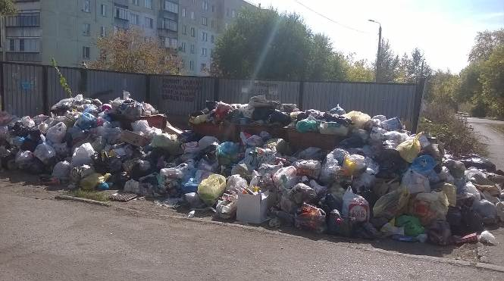  Фото1 | Фото 2
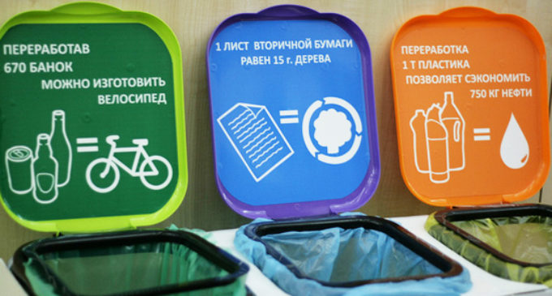  Фото 3 | 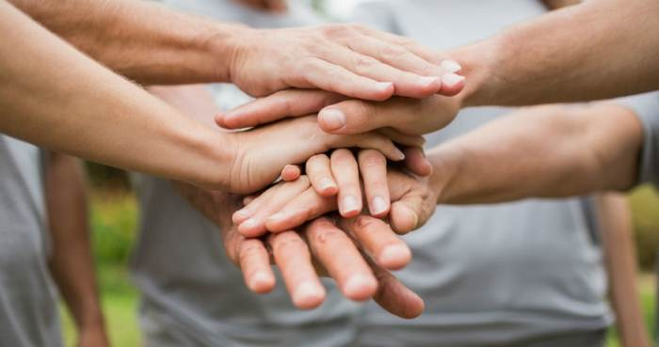  Фото 4
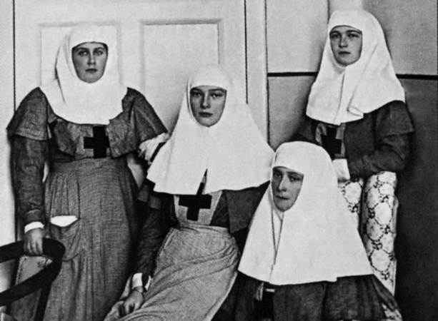  Фото 5 | 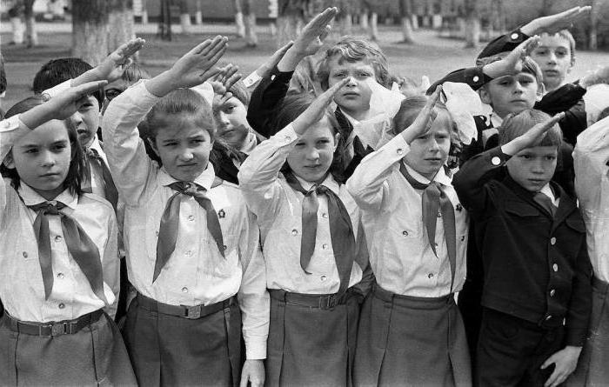  Фото 6
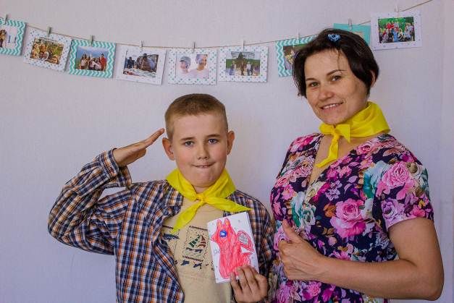  Фото 7 | 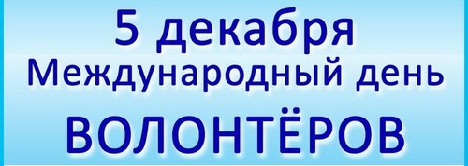  Фото 8
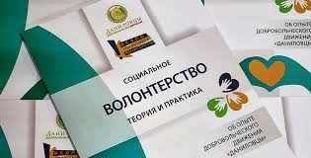  Фото 9 | 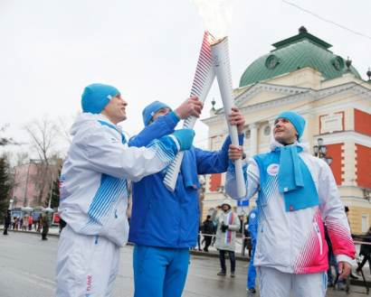  Фото 10
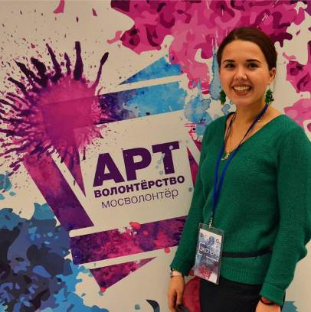  Фото 11  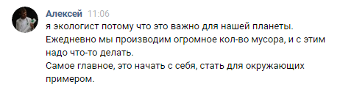  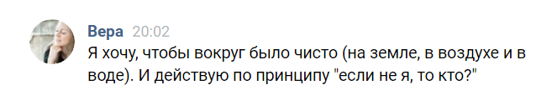  Фото 13 | 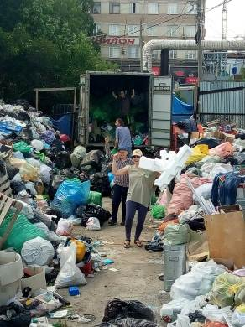  Фото 12  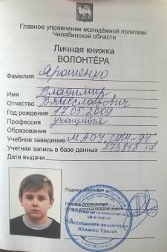  Фото 14
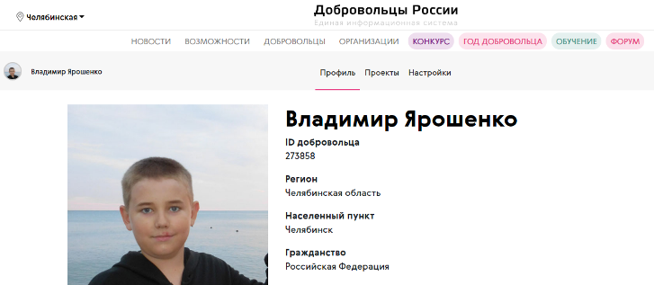  Фото 15 | 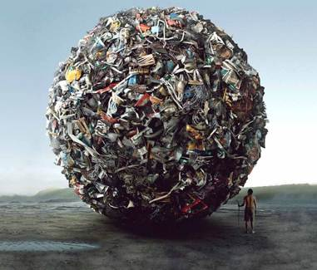  Фото 16
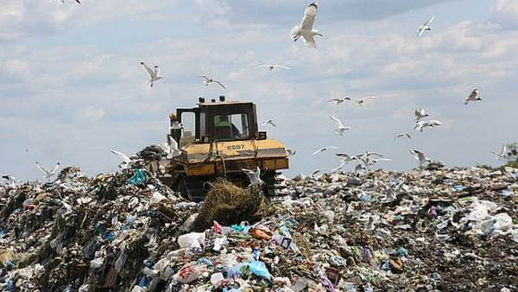  Фото 17 | 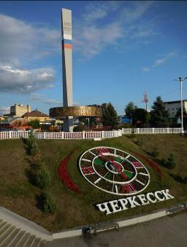  Фото 18
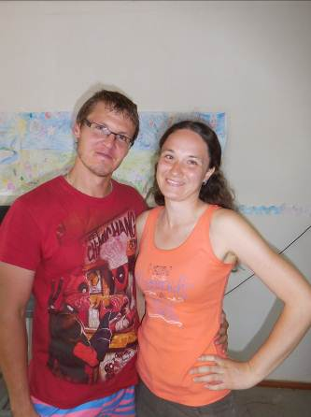  Фото 19 | 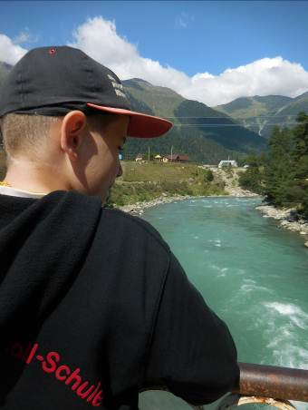  Фото 20
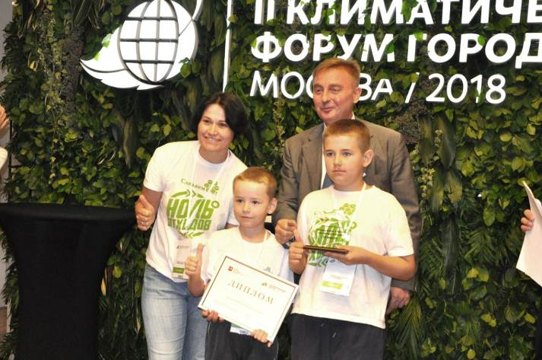  Фото 21 | 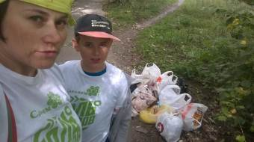  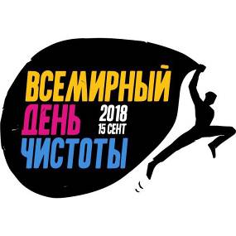  Фото 22
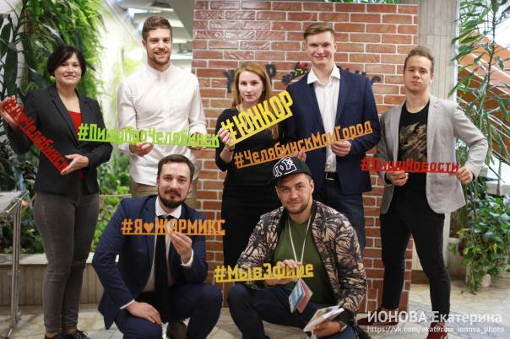  Фото 23 | 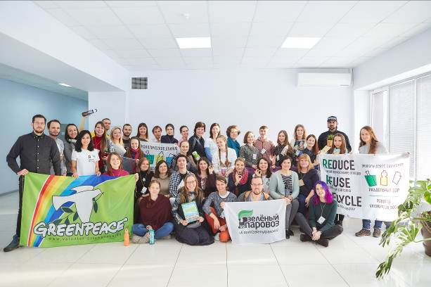  Фото 24
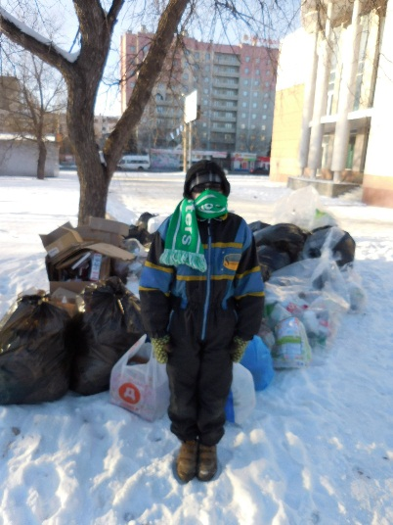  Фото 25 | 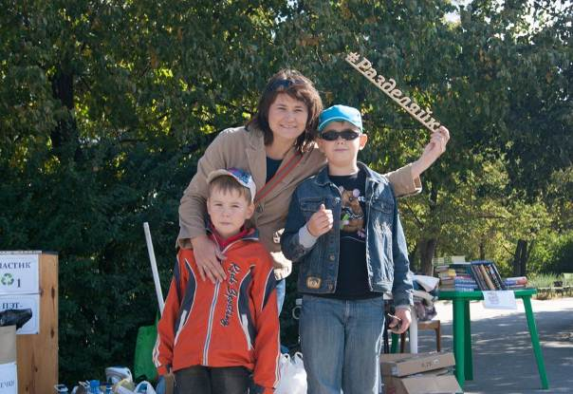  Фото 26
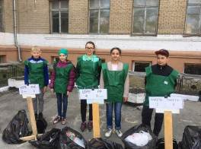  Фото 27 | 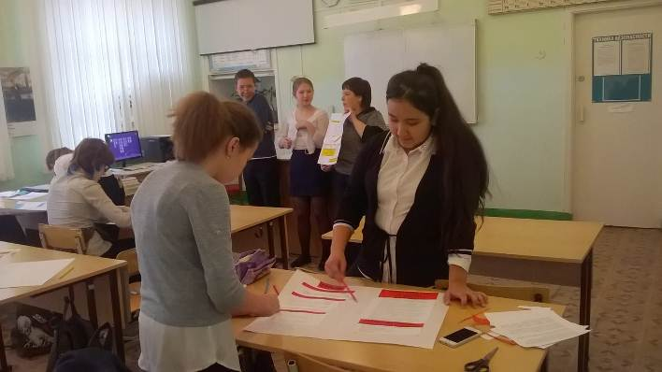  Фото 28
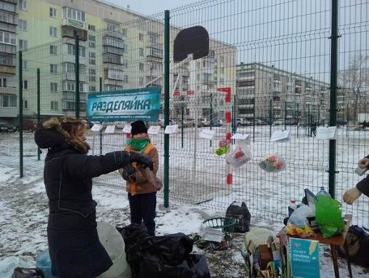  Фото 29 | 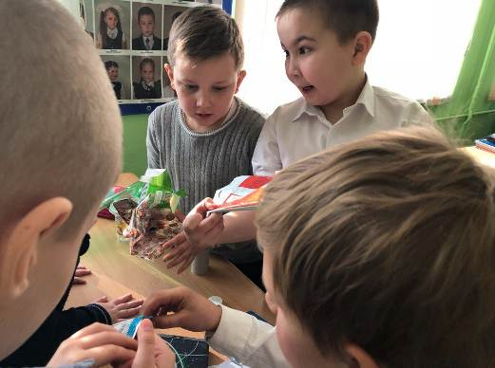  Фото 30
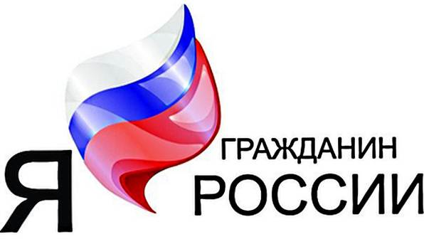  Фото 31 | 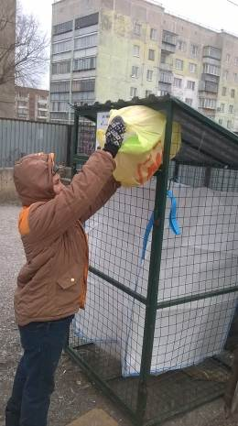  Фото 32
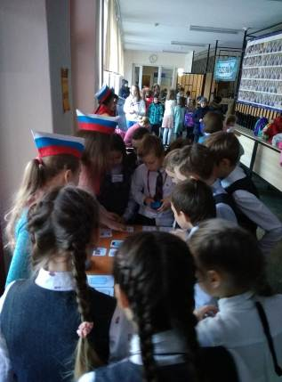  Фото 33 | 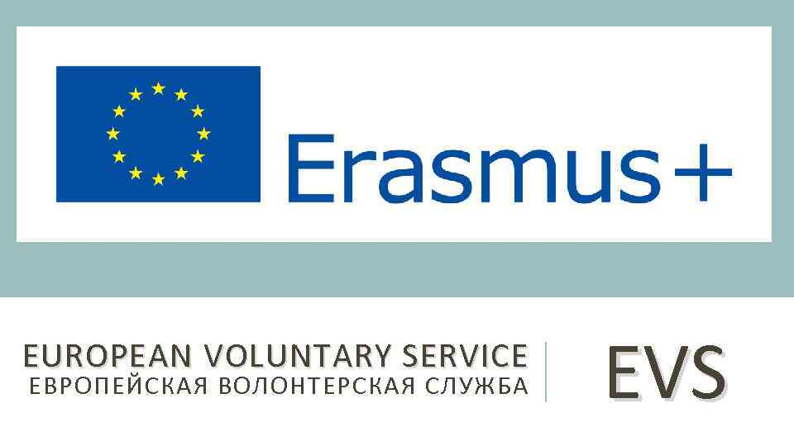  Фото 34
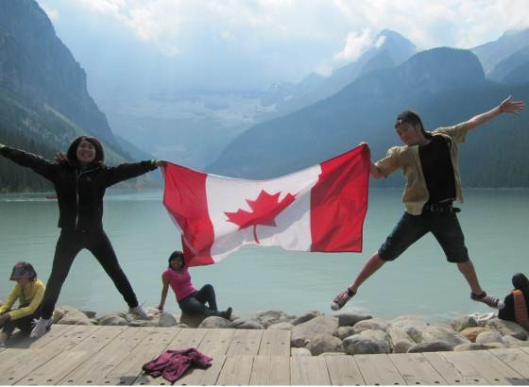  Фото 35 | 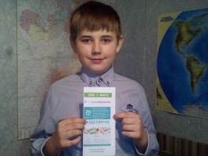  Фото 36
Приложение 2
Диаграмма 1
Родители научили заботиться не только о себе, но и том, что вокруг меня.
Я люблю общаться, получать новые знания, умения.

Это моя плата, чтобы жить на Земле.
Потому что мы сейчас строим наше будущее.
Кто если не я?
Хочу быть примером для друзей.

Хочу сделать наш мир чище, помочь природе.
Почему
я — эковолонтёр?
Буклет
